Confing rak 7268

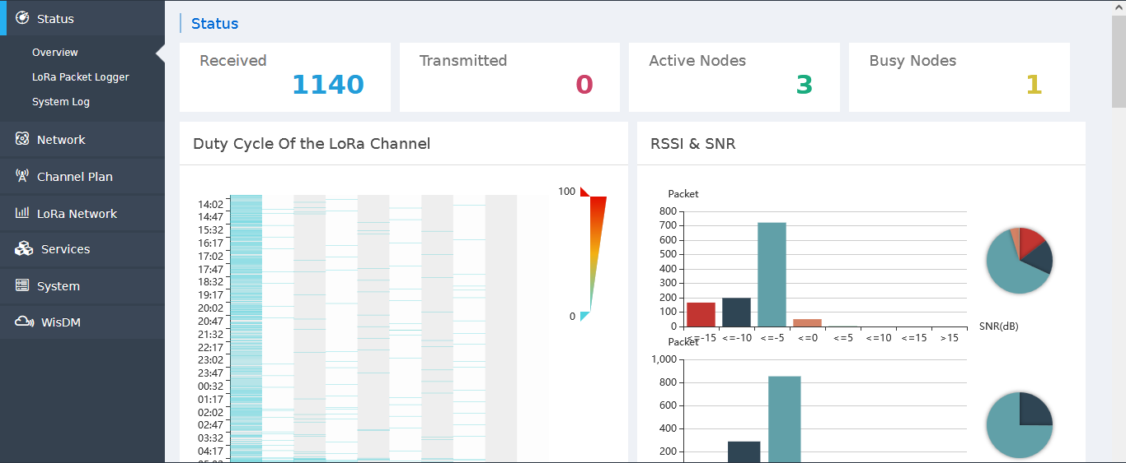

pour configurer la rak 7268 on va changer le fonctionnement du passerelle

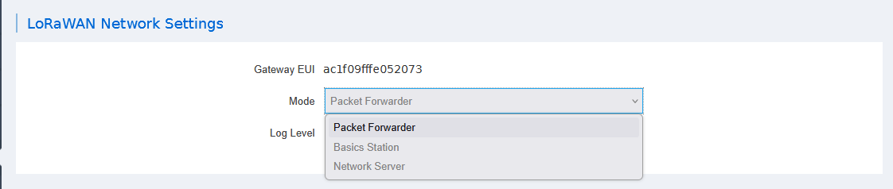

-Packet Forwarder fonctionne comme un simple relais qui transmet les paquets LoRa reçus vers un Network Server distant sans les traiter.
-Network server fait en sorte que la passerelle agit comme un serveur LoRaWAN autonome en plus d’être une passerelle.
-Basic station est un mode plus moderne et sécurisé que le Packet Forwarder. Il permet de connecter la passerelle à un Network Server distant (comme TTN) en utilisant WebSockets et TLS pour une communication sécurisée.

